Zadanie 25

1.
Charakterizujte systém slovných druhov v slovenčine.
Vysvetlite pojem gramatické kategórie a v podčiarknutej vete určte ohybné slovné druhy a ich gramatické kategórie.

2.
Uveďte znaky romantickej literatúry.
S pomocou ukážok charakterizujte romantického hrdinu.
Povedzte, čo je témou vo vybraných dielach a opíšte jej umelecké stvárnenie v diele podľa vlastného výberu.

Ukážka č.1: Victor Hugo: Chrám Matky Božej v Paríži

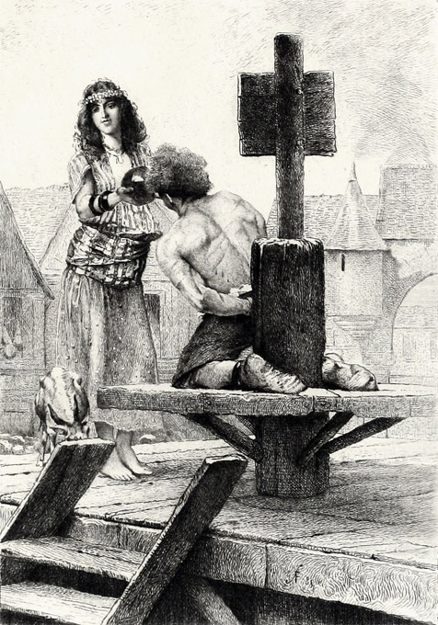
„Piť!“ zopakoval Quasimodo po tretí raz a sťažka si vzdychol.
V tej chvíli zbadal, že sa dav rozostupuje. Vyšla z neho čudne oblečená dievčina a s ňou malá kozička s pozlátenými rožkami. V ruke niesla tamburínu.
Quasimodovo oko zaiskrilo. Bola to cigánka, ktorú sa včera v noci pokúsil uniesť, a za toto prepadnutie, ako nejasne cítil, ho práve teraz trestali, mimochodom, a to bol ten najposlednejší dôvod, lebo ho trestali iba preto, že je hluchý a že ho súdil tiež hluchý. Nepochyboval, že i ona sa mu prišla pomstiť a udrieť ho ako všetci ostatní.
Videl, ako rýchlo vystupuje po rebríku. Dusil ho hnev a zloba. Najradšej by bol zrútil pranier, a keby blesk z jeho oka mohol zabíjať, cigánka by bola bývala rozdrvená na prach, prv než by bola vyšla na plošinu.
Mlčky pristúpila k odsúdencovi, ktorý sa márne zvíjal, aby jej unikol, odviazala si od pása čutoru a priložila ju jemne k úbožiakovým vyprahnutým perám.
A tu bolo vidieť, ako sa z toho dosiaľ suchého a blčiaceho oka vykotúľala veľká slza a pomaly stekala po tej obludnej a zúfalstvom tak dlho húžvanej tvári. Bola to možno prvá slza, ktorú nešťastník kedy vyronil.
Ale zabúdal piť. Cigánka netrpezlivo ohrnula pery a pritisla s úsmevom čutoru ku Quasimodovým zubatým ústam. Pil dlhými dúškami. Mal pálčivý smäd.

Ukážka č. 2: Alexander Sergejevič Puškin: Eugen Onegin
–––––––––––––––––––––––––––––––––––––––––––––––––––––––––––––––––––––––––––

Môj Eugen si, hľa, voľne žije, Tatianou volali ju teda.
frizúra módna vôkol šije, No k sviežej kráse sestrinej
londýnsky dandy, povieš hneď - sa nijak prirovnať nedá,
a uvidel už veľký svet. k jej veselosti perlivej.
Po francúzsky sa dokonale Plachá a smutná, mlčanlivá,
vyjadruje a píše priam, ako laň lesná, bojazlivá,
v mazúrke víri, samý plam, v rodinnom kruhu bezmála
nenútene sa klania v sále. sa ako cudzia správala.
Čo ešte chcete? Známa vec: Vše presedela do rána
vzdelaný, milý mládenec. pri okne mlčky schovaná.
––––––––––––––––––––
dandy - frajer, playboy

Ukážka č.3: Ján Botto : Smrť Jánošíkova

A ten ich kapitán, to je len veľký pán!
Perečko belavé, červený dolomán,
keď ide po hore, ako ranné zore,
keď ide po lese, celý svet sa trasie!

Nad horou na skale, perečko sa belie:
kloňte sa chalupy, traste sa kaštiele!
Raz junák zapískne – z dvanásť pušiek blyskne,
druhý raz zapískne – tisíc chlapov zvýskne,
tretí raz zapískne – šabličky zazvonia
zhora od Považia, zhora od Pohronia –
a jedným sa hlasom ozvú štyri strany:
„My sme u nás doma – my sme tuná páni!“

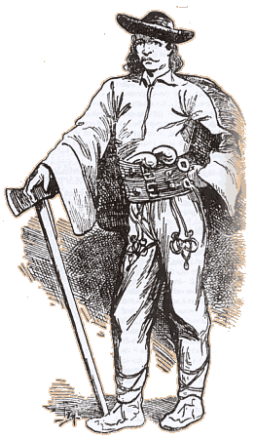

Zadanie 26

1.
Vysvetlite pojmy aktívna a pasívna slovná zásoba, jednovýznamové a viacvýznamové slová, synonymá a antonymá.
Hľadajte v ukážkach slová, ktoré patria do vašej pasívnej slovnej zásoby a príklady na jednovýznamové a viacvýznamové slová.
V ukážke číslo 3 nájdite k podčiarknutým slovám synonymá a antonymá.

2.
Charakterizujte renesančného hrdinu v súvislosti s dobou, ktorá ho vytvorila. Analyzujte ukážky a nájdite, ako sa v nich prejavuje individualizmus a racionalizmus hrdinov.
Definujte tragédiu a zložky dramatického textu a nájdite ich v dramatickom texte.

Ukážka č.1 : William Shakespeare: Hamlet 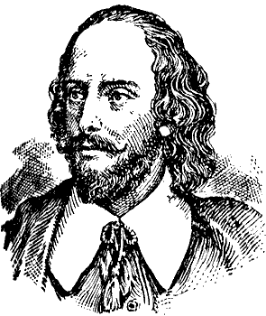

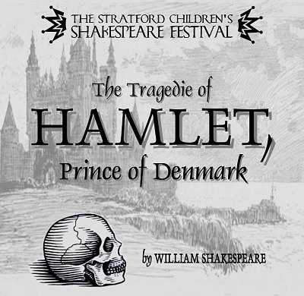
Hamlet:
Hľa, všetko prstom ukazuje na mňa
a volá: pomsti sa! Čo je to človek,
ak prišiel na svet iba preto, aby
jedol a spal? Len zviera a nič viac.
Boh, ktorý nám dal schopnosť rozmýšľať,
dovidieť minulosť aj budúcnosť,
dal nám tie schopnosti a božský um
len preto, aby zhnili? Či už som
zver bez pamäti a či úzkostlivec,
čo kvôli následkom vždy váha s činom, -
a rozvaha je to len zo štvrtiny,
z troch štvrtín je to zbabelosť, - ja neviem,
prečo len táram o čine, keď na čin
mám dôvod, silu, možnosť aj chuť.
...
Hamlet: Chachacha! Si počestná?
Ofélia: Prosím? Čo tým chce vaša výsosť povedať?
Hamlet: Si krásna? Ak si počestná a krásna musíš dávať pozor, aby sa ti počestnosť
nedostala do rozporu s krásou.
Ofélia: Môže mať krása lepšiu spoločníčku, ako je počestnosť, princ?
Hamlet: To sotva, lež skôr krása urobí z počestnosti kupliarku, než počestnosť pretvorí krásu
na svoj obraz. Kedysi to bol paradox, ale v dnešných dňoch máme dôkazy.
Kedysi som ťa miloval.

Kráľovná: Čo je to s tebou, Hamlet?
Hamlet: A čo s vami?
Kráľovná: Zabudol si, kto som?
Hamlet: Nie, preboha!
Kráľovná. Žena manželovho brata.
A, žiaľ, ste navyše aj moja matka.
Kráľovná: Tak dobre, ja to nechám na iných.
Hamlet: Nie, sadnite si, neodídem, kým
vám nenastavím také zrkadlo,
v ktorom si dovidíte na dno duše.
Kráľovná: Na čo sa chystáš, chceš ma hádam zabiť?
Pomoc!
Polonius: ( Za gobelínom. ) Hej, pomoc! Čo sa stalo? Pomoc!
Hamlet: Čo je to? Potkan? O dukát, že zdochneš!
( Bodne rapírom cez gobelín)
Polonius: ( Za gobelínom.) Zabil ma!
Kráľovná: Bože, čo si to spravil?
Hamlet: Netuším. Je to kráľ?
( Nadvihne gobelín a odhalí Poloniovo mŕtve telo.)
Kráľovná: Ach, aký prchký a krvavý čin!
Hamlet: Hej, matka. Takmer taký ako zabiť
kráľa a vydať sa za jeho brata.
rapír – bodná zbraň

Ukážka č.2: Miguel de Cervantes y Saavedra: Dômyselný rytier Don Quijote de la Mancha

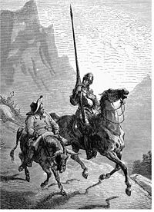
Vtom v diaľke zočili na poli zo tridsať-štyridsať veterných mlynov, a len čo ich Don Quijote uzrel, riekol zbrojnošovi: „Šťastie vedie naše veci lepšie, než sme si mohli želať. Či vidíš, priateľ Sancho Panza, tamhľa ten húf prinajmenej tridsiatich ozrutných obrov, s ktorými sa pustím do boja a všetkých pripravím o život. Ich korisť stane sa základom nášho bohatstva, lebo to bude boj spravodlivý a skutok veľmi bohumilý, keď vykynožím z povrchu zeme také zlé býlie.“
„Akí obri?“ spýtal sa Sancho Panza.
„Tamtí, čo vidíš,“ odvetil jeho pán. „S tými dlhými rukami, ktoré mávajú niektorí takmer na tri míle.“
„Počujte, Vaša Milosť,“ odvetil Sancho, „veď to, čo tam vidno, nie sú obri, ale veterné mlyny, a čo sa vám pri nich zdá rukami, to sú krídla, ktoré poháňa vietor a ony pohybujú žarnovmi.“
No on bol tak presvedčený, že sú to obri, že ani nepočul volanie zbrojnoša Sancha, a nespozoroval to, ani keď sa k nim dostatočne priblížil. Len mocne kričal: „Neutekajte, zbabelé a podlé tvory, útočí na vás jediný rytier!“
žarnov – mlynský kameň

Zadanie 27

1.
Vysvetlite, čo je jazykový štýl a aké sú fázy tvorenia jazykového prejavu.
Vymenujte jazykové štýly a zaraďte texty z ukážky č. 1 k jednotlivým štýlom
a odôvodnite toto zaradenie.

Ukážka č. 1:
––––––––––––––––––––––––––––––––––––––––––––––––––––––––––––––––––––––––––
a, Františka prišla na svet 20. mája 1968 v Bratislave. V pondelok o štvrtej poobede. Od obeda ostali zemiakové placky. Tešili sa. Bocian všetko poplietol – neprišiel s Lukášom. Nechcela toľko kričať. Sestra ju predbehla o dva roky. Volala sa Táňa. Otec išiel na vojnu. Gombíky svietili na zelenej uniforme. Vždy nejaký ukoristila. Táňa spávala pri okne. Dlho spolu nerozprávali. Prvú narodeninovú sviečku sa neodvážila sfúknuť...
___________________________________________________________________________

b, Františka Nová
dovoľuje si Vám oznámiť, že po úspešnom ukončení štúdia psychológie na Filozofickej fakulte Univerzity Komenského v Bratislave bude dňa 4. júla 1993 o 9.00 v Aule Univerzity Komenského na Šafárikovom námestí slávnostne promovaná za

magistru psychológie
Suchá 5, 907 01 Myjava
__________________________________________________________________________

c, Milí priatelia,
položme si otázku – Postupovala Františka pri hľadaní práce efektívne? Mohol poradca prehliadnuť, že si zabudla doma životopis aj kópiu vysvedčenia? Myslím si, že k vytvoreniu dobrého dojmu nestačilo slušné oblečenie. Poradcovia sú tiež len ľudia, často sú pod tlakom času, takže jej polhodinové meškanie bolo tou poslednou kvapkou, ktorá spôsobila...

2.
Vysvetlite podmienky vzniku staroslovienskej literatúry na Veľkej Morave.
Uveďte príklady na prekladovú a pôvodnú literatúru.
Definujte legendu ako žáner.
Analyzujte myšlienkovú a umeleckú zložku ukážok.
Vysvetlite súvis pútnického miesta Skalka nad Váhom s danou témou.

Ukážka č.2: Konštantín : Proglas

No že my, bratia, sme všetko zvážili,
znamenitú vám radu teraz povieme,
ktorá vás všetkých, všetkých ľudí pozbaví
života zvieracieho, života smilného,
aby ste s mysľou, s nerozumným rozumom,
keď počujete slovo v cudzom jazyku,
nepočuli v ňom znieť iba zvon medený.
Bo svätý Pavol učiteľ nám hovorí,
keď najprv k Bohu prosbu svoju predniesol:
Chcem radšej iba pätoro slov povedať
rozumom prostým chcem tých päť slov vyrieknuť,
aby aj bratia všetko porozumeli,
než nezrozumiteľných slov riecť tisíce.

Ukážka č. 3 : Moravsko-panónske legendy

Keď bol v Benátkach, zhromaždili sa proti nemu latinskí biskupi a kňazi i mnísi ako havrany proti sokolovi a vyzdvihli trojjazyčný blud, hovoriac:
„Človeče, povedz nám, prečo si učinil teraz Slovienom knihy a učíš ich, ktoré nikto iný predtým nevynašiel, ani apoštolovia, ani rímsky pápež, ani Gregor Bohoslovec,ani Augustín? My len tri jazyky poznáme, ktorými sa sluší v knihách sláviť Boha: hebrejský, grécky a latinský.“

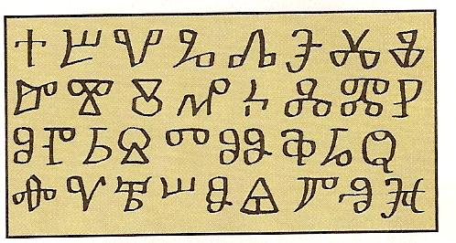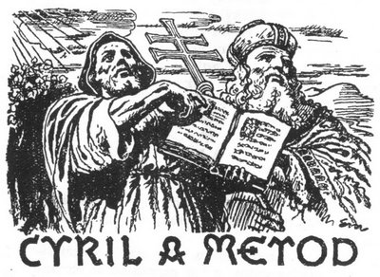

Odpovedal im Filozof:
„Či neprichádza dážď od Boha na všetkých rovnako? Alebo či slnce nesvieti takisto na všetkých? ( Matúš 5,45 )
Či nedýchame na vzduchu rovnako všetci? A tak vy, nehanbíte sa, tri jazyky len uznávajúc a prikazujúc, aby všetky ostatné národy a plemená boli slepé a hluché? Povedzte mi, Boha robíte bezmocným, že nemôže toto dať, alebo závistlivým, že nechce? My však národov mnoho poznáme, knihy majúcich a Bohu slávu vzdávajúcich každý svojím jazykom.“

A pochádzal z rodu po obidvoch rodičoch nechudobného, a veľmi dobrého a čestného, známeho predovšetkým Bohu a cisárovi a celému solúnskemu kraju, a vynikal aj telesným výzorom. Preto aj protivníci ho od detstva milovali, úctivo o ňom hovorili, až cisár, keď poznal jeho bystrosť, dal mu spravovať kniežatstvo slovienske a takrečeno, akoby bol predvídal, že ho pošle Slovienom za učiteľa a prvého arcibiskupa, aby sa naučil všetkým obyčajom slovienskym a pomaly im privykol.

Zadanie 28

1.
Rozdeľte vety podľa zloženia, členitosti a obsahu.
Určte nasledujúce vety podľa tohto delenia.
Otec denne sleduje televízne správy.
Na jar zriedkavo hrmí.
Drahá mama!
Prídem.
Kedy prídeš?
Otvorte!
Že sa mi neutopíš!
Pozeral sa, ako tancujú.
Vyhľadajte v ukáže č.1 rôzne typy viet.
Vytvorte z dvojčlennej vety jednočlennú:
V júni ideme na výlet.

2.
Definujte drámu ako literárny druh.
Vysvetlite, čo je vonkajšia a vnútorná kompozícia drámy.
Analyzujte ukážky a aplikujte na nich poznatky o dráme.
Nájdite, čo majú spoločné hlavné hrdinky.
Ukážka č.1 : Sofokles : Antigona 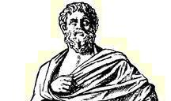

Antigona: Je hanbou ctiť Kreon: Vždy je
si brata? rozdiel medzi zlým a dobrým!
Kreon: A ten, koho zabil, to ti Antigona: Ale ja som
nebol brat? prišla na svet milovať,
Antigona: Bol, boli obidvaja z tej nie nenávidieť.
istej krvi ako ja! Kreon: Ak chceš milovať – tak miluj
Kreon: A prečo uctievaš tak v podsvetí! No
bezbožne len jedného? nado mnou, kým žijem,
Antigona: Ten druhý brat by žena vládnuť nebude!
nesúhlasil s tým, čo vravíš.
Kreon: Akožeby nie,
keď si ho nechceš ceniť viac než toho
bezbožníka!
Antigona: Nebol predsa jeho otrokom!
Bol jeho bratom!
Kreon: Ale plienil túto zem!
Tvoj druhý brat ju bránil!
Antigona: Nieto medzi nimi
rozdielu pred tvárou smrti!

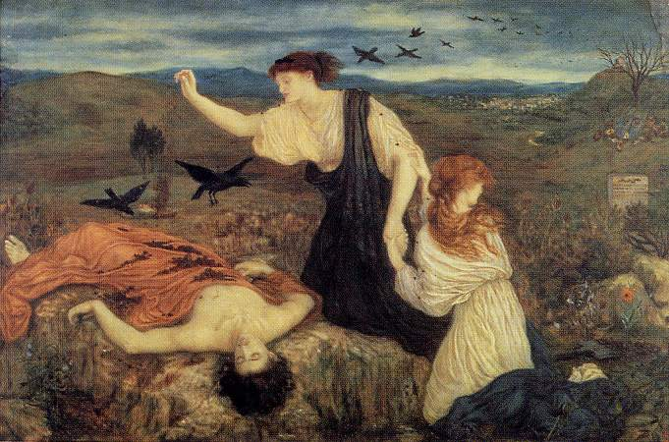

Antigona:
Ó, ty hrobka, svadobná sieň moja, moje
večné väzenie! Tak teda idem k svojim
mŕtvym! Veľa už ich je u Persefony
v podsvetí a dnes tam zostúpim ja posledná
a najbiednejšia z nich, skôr než som
vyčerpala
mieru svojich dní!
Hľa, Polyneikos! Za to, že som pochovala
tvoje telo – táto odmena! Môj drahý
braček, Kreontovi sa to zdá byť
zločinom a bezočivosťou! A tak ma
dáva odvliecť násilím! Ja, panna, ktorá
ešte nevie, čo je svadobný spev, čo je
manželstvo, čo deti, musím odísť, opustená
priateľmi – a za živa! – do ríše mŕtvych!
Aký boží zákon som porušila?

Ukážka č.2: Július Barč-Ivan: Matka
–––––––––––––––––––––––––––––––––––––––––––––––––––––––––––––––––––––––––––
Jano: A svadba kedyže bude?
Paľo: Bude. O tri týždne.
Jano: Akosi sa náhlite. A to si nás už teraz prišiel volať?
Paľo: Zavolám vďačne.
Jano: Keď budú tam cudzí, môže tam byť i brat i mať. A po svadbe koľkože dá starý Tomko
prepísať na teba? Päť-šesť jutár?
Paľo: Neviem. Nestarám sa o to.
Jano: Ty sa len o Katu staráš, čo? Len o ňu. Pekné dievča. A šikovne si ju dostal. Nik
nevedel, že sliediš za ňou, že potajomky sa schádzate, že žobrák sa strojí byť pánom.
Ani ja som nevedel o ničom. A zo mňa si ešte nik nespravil blázna. Nik, počúvaš?
Či si vtedy myslel na to doteraz hovoril ticho, zdanlivo pokojne, ale teraz vyskočí
a vytiahne nôž, že za to mi raz dušu dáš?
Paľo tiež vyskočí. Na chvíľu ich osvieti reflektor.
Matka: vie že to je to osudné slovo. Zhasí lampu.
Jano: Zhasli? Nech! Odkopne stoličku. Ja ho nájdem! Počuť iba kroky.
Matka: výkrik: Tu je, v kúte...
Jano: Už ťa mám. Telo padá. Jedna ti je dosť? Zohne sa. Kriste? Kto to je? Kto tu leží?
Paľo: Mať si zabil.
Zadanie 29
1.
Charakterizujte výkladový slohový postup, uveďte jeho znaky a útvary.
Nájdite slovenské ekvivalenty podčiarknutých slov v ukážke č. 1 a 2.
Vysvetlite prenos pojmov trójsky kôň a Hippokratova prísaha do súčasnosti.
Konkrétna učebná pomôcka: slovník cudzích slov

Ukážka č.1:
__________________________________________________________________________
Trójsky kôň, v bežnej komunikácii programátorov aj trojan, je program, ktorý vykonáva deštruktívnu činnosť, pričom sa skrýva za „užitočnú“ činnosť; túto „užitočnú“ činnosť však nevykonáva vôbec alebo ju vykonáva a popri nej realizuje nejaký druh deštrukcie. Spolu s vírami a červami patrí do skupiny nevyžiadaných programov.
( Zbierka textov a úloh z literatúry pre stredné školy)
Ukážka č.2:
___________________________________________________________________________
Hippokrates ( 460 – 380 pred n.l. )
grécky lekár a filozof, zakladateľ medicíny ako empirickej vedy vychádzajúcej z princípu, že choroba je prirodzený stav a proces. V medicíne nadviazal na prírodnú filozofiu a humorálnu teóriu spojil s pozorovaním zdravia a chorôb. Lekárov orientoval väčšmi na prognózu a profylaxiu; terapia sa dostala do úzadia vtedajšej lekárskej praxe. Stanovil etické požiadavky na konanie lekárov - Hippokratova prísaha. Jeho dielo Corpus Hippocraticum ( Hippokratov súbor) je racionálnym vysvetlením vplyvu prostredia na organizmus.
( Všeobecný encyklopedický slovník )
2.
Uveďte znaky eposu a typy postáv, ktoré v nich vystupujú.
Nájdite spoločné znaky medzi starovekým eposom a slovenským národným eposom. Charakterizujte hrdinov ukážok a porovnajte pohnútky ich konania.

Ukážka č.3: Epos o Gilgamešovi
___________________________________________________________________________

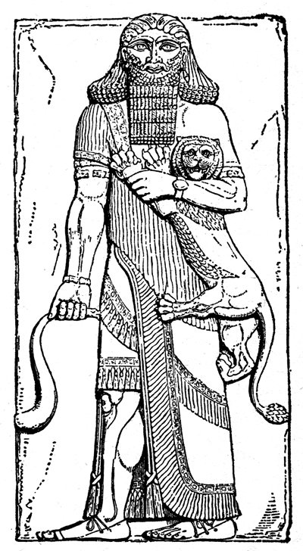
Gilgameš schytil sekeru a začal rúbať cédre,
keď to videl Enkidu, aj on vzal sekeru,
aj on rúbal cédre.
Ale keď Chuvava začul zvuk sekery,
strašne sa nahneval. „Kto to sem prišiel,
aby mi v hore rúbal stromy,
ktoré som zasadil, velebné cédre?“
A tu k nim, zhora, z neba,
prehovoril Šamaš: „ Len choďte,
nemajte strach! Len choďte ďalej,
kým nie je ešte doma!“
A keď Enkidu s Gilgamešom vošli,
Chuvavu nadmieru nahnevali.
Tu im Chuvava riekol: „ Do výšky vás zdvihnem,
až po jasné nebo vás vynesiem,
stadiaľ vás potom zhodím,
na tvrdú zem vás zrazím!“ Šamaš – boh slnka
Ukážka č.4: Homér : Ilias – 22. spev
___________________________________________________________________________

Keď tak šli proti sebe a celkom už blízko si boli,
Hektor s prilbicou lesklou ho oslovil prvý a riekol:
„Viac už nebudem utekať, Achilles, ako som bežal
trikrát okolo trójskeho mesta, keď nemal som smelosť
vyčkať tvoj útok. No teraz srdce ma vyzýva stať si
proti tebe. Buď zhynie, buď naopak, aj teba zničím.
Teraz však najprv si za svedkov vezmime bohov, bo oni
budú nám najlepšie svedčiť a zmluvy naše nám strážiť.
Bo ja ti nemienim zohaviť telo ni vtedy, ak Zeus mi
víťazstvo v zápase zošle a ak ťa života zbavím.
Ale keď zbavím ťa, Achilles, tvojej výzbroje slávnej,
odovzdám Achájcom mŕtvolu tvoju. Ty urob to taktiež!“

Ukážka č.5: Ján Hollý: Svätopluk
___________________________________________________________________________

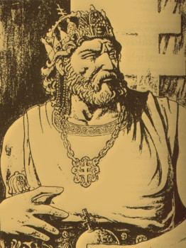
Prvý spev
O strašnej vojne ja spievam, čo proti Karolmanovi
viedol Svätopluk, ako on vymanil spod jeho moci
víťazne seba i národ a stal sa slobodným vládcom,
založiac v krajine veľké kráľovstvo Slovákov mužných.
Ak si mi pri piesňach neraz už predtým pomohla, Umka,
teraz mi na pomoc prispej tým väčšmi, ty najlepšie poznáš
všetky tie boje, lebo veď nad Kobylou, tam z miesta,
kde sídliš, alebo niekde na horách v Karpatoch sediac,
mala si pred očami strašné vojská, aj Devín.

Spívám, jak hroznú Svatopluk na Karolmana védel
vojnu, i jak víťaz, seba aj svój od jeho vlády
oslobodiv národ, nepodlehlý stal se panovník
a zmužilých velké založil královstvo Slovákov.

Zadanie 30

1.
Vysvetlite pojmy osnova, konspekt, marginálie, bibliografia.
Povedzte, aké údaje musí obsahovať bibliografický záznam o knihe.
Pripravte krátku osnovu k svojmu rozprávaniu o obľúbenej knihe alebo autorovi.

2.
Definujte podstatu literatúry, jej funkcie a druhy.
Analyzujte a porovnajte výrazové prostriedky náučnej, populárno-náučnej a umeleckej literatúry v ukážkach.
Nájdite v ukáže č.3 knižné slová.
Diskutujte o svojom vzťahu k literatúre a svojej obľúbenej knihe či autorovi.

Ukážka č.1: Všeobecný encyklopedický slovník

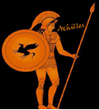

Achilleus
( 2. pád Achillea, lat. Achilles, 2. pád Achilla )
syn ftiótskeho kráľa * Pelea a morskej bohyne * Tetis, najväčší achájsky hrdina v trójskej vojne; po narodení ho matka ponorila do podzemnej rieky Styx, a tak mu zaistila nesmrteľnosť; zraniteľný bol iba na päte, za ktorú ho pri kúpaní držala; najväčšiu slávu získal v bojoch pred Trójou, avšak padol zasiahnutý do päty šípom; vplyvom * Homérových básní
( Iliada) sa A. stal gréckym národným hrdinom a ideálom sily, odvahy a cti

Ukážka č.2: Vojtech Zamarovský: Grécky zázrak

Hneď v prvej bitke prelomil Achilleus mocným útokom trójsky šík, časť vojska zničil na pláni, časť zahnal do vôd Skamandra, zvyšok prinútil ustúpiť za hradby. Pred mohutnou Skajskou bránou ostal stáť len Hektor. Márne ho rodičia i manželka prosili, aby sa bránil na hradbách, česť mu kázala ostať na mieste. Keď však zazrel Achillea, ktorý sa k nemu dorútil ako sám boh Áres, nohy mu neposlúchli myseľ a dal sa na útek. Trikrát obehol s Achilleom v pätách vysoké hradby Tróje, potom sa zastavil.
Zeus nato vytiahol váhy osudu a položil na ne dva žreby. Keď ich zdvihol, Hektorov klesol až k Hádovej ríši. Po súboji, o ktorom doteraz spievajú básnici, klesol aj Hektor: zasiahnutý do krku Achilleovou kopijou.

Ukážka č.3: Homér: Ilias
Ako sa na nebi jagá, keď vychádza v temnote nočnej
večerná hviezda, tá zo všetkých nebeských najkrajšia hviezda,
podobne žiarilo kopije ostrie, čo v pravici svojej
Achilleus držal, keď synovi Priama záhubu chystal,
hľadajúc na tele miesto, kde ostrie by najlepšie vniklo.
Telo mu totiž úplne chránila bronzová výzbroj,
krásna, čo z mocného Patrokla zvliekol, keď zabil ho v boji.
Iba tam bolo ho vidieť, kde od pliec kľúčnica delí
šiju a hrdlo a kadiaľ najskôr sa dá život zničiť.
Tam, keď sa na neho rútil, mu Achilleus kopiju vrazil.
Ostrie mu rovno a skrz-naskrz preniklo mäkuškou šijou,
jaseň s kovaním z bronzu však predsa mu nepreťal hrtan,
takže mu v niekoľkých slovách i odpoveď ešte dať mohol.

(Ilustračné obrázky k maturitným zadaniam: internet )

